Федерация спортивного туризма России
Всероссийский Центр жизнедеятельности человека в природной среде
«Всероссийская школа инструкторов туризма - 2020»
Туристско-спортивная федерация г. Сочи
________________________________________________________________

Информация о встрече представителей туристских клубов России и установочный семинар для руководителей региональных отделений Всероссийской школы инструкторов туризма.

В настоящее время в России насчитывается более 1000 туристских клубов. Многие из них не имеют отношения к Федерации спортивного туризма России и даже никак не оформлены юридически. Но именно члены этих клубов путешествуют по земле: от небольших прогулок выходного дня и познавательных походов по Родному краю до сложнейших спортивных маршрутов по всему миру.
Мы планируем собрать представителей туристских клубов из разных уголков страны, будем рады видеть на встрече также представителей любых объединений путешественников и людей, фирмы и организации, которые помогают нам путешествовать.
У Вас будет возможность попробовать сдать экстерном соответствующие Вашему опыту экзамены, получить официальные документы о своей инструкторской подготовке и при необходимости открыть при своём клубе отделение при «Всероссийской школе инструкторов туризма» (далее Школа инструкторов). Положение о Школе инструкторов прилагается к данной информации.
Встреча представителей туристских клубов России и установочный семинар для руководителей региональных отделений Всероссийской школы инструкторов туризма (далее Встреча туристских клубов) проводится по плану мероприятий Всероссийского Центра жизнедеятельности человека в природной среде на 2020 г.
Планируем провести Встречу туристских клубов в неформальной обстановке, пообщаться с теми, кому тесно в рамках одного коллектива, и объединить усилия с единомышленниками для совместных путешествий и развития активного туризма в России.

1.Время и место проведения.
С 1 по 8 ноября 2020 г. На территории города Сочи (Краснодарский край).

2.Программа.
Дата | Наименование мероприятий
1 ноября до 17.00  18.00 - 22.00 | Заезд, регистрация и размещение.  Общий сбор. Вечер представления участников.
2 - 7 ноября | Работа по программе.
8 ноября | Разъезд участников.
В рамках программы Вы сможете:
- Найти единомышленников и, возможно, у Вас появятся совместные планы.
- Рассказать о себе и узнать, что делают другие.
- Научиться, как можно для своих клубных проектов и путешествий получить грант или найти спонсора.
- Послушать людей, которые зарабатывают средства, используя свои туристские навыки, знания и опыт.
- Получить информацию о новинках туристского снаряжения от людей, которые делают его своими руками.
- Встретиться с известными путешественниками, которые, буквально, обошли вокруг Земли.
- Узнать «из первых рук», что такое спортивный туризм сегодня.
- Начать сотрудничество со Школой инструкторов.
- Побывать в олимпийском городе, где кроме туристских возможностей и моря, есть горы, по которым можно пройти горную «пятёрку».
Программа является примерной и будет корректироваться самими участниками встречи.

3. Заявки.
Для плановой подготовки к проведению Встречи туристских клубов каждый участник должен в срок до 9 октября 2020 г. подать предварительную заявку и оплатить страховой взнос в размере 2000 рублей.
Страховой взнос будет возвращён участнику после завершения Встречи туристских клубов при условии успешного участия в программе Встречи туристских клубов.
Участники, не оплатившие вовремя страховой взнос, могут быть допущены к участию во Встрече туристских клубов при наличии возможности у организаторов и с увеличением организационного взноса на 50 %.
В предварительной заявке указываются: Субъект России и населённый пункт, где проживает участник - Название мероприятия и даты его проведения - Фамилия, Имя и Отчество участника, его сотовый телефон и электронная почта. Пример: Брянская область - Брянск - Встреча представителей туристских клубов - 1 – 8 ноября - Иванов Василий Иванович - 89884445555 - wa40080@gmail.com
Предварительную заявку необходимо отправить на E-mail - va4444@mail.ru
Укажите тему письма: Турклубы – Заявка.
Дополнительная информация по семинару будет отправлена на электронную почту слушателя после получения предварительной заявки.

4. Расходы.
Организационный взнос за участие во Встрече туристских клубов в размере 9500 рублей за одного участника (орграсходы, проживание в гостевом доме в комнатах на 2 - 3 человека, душ, туалет, кухня для самостоятельного приготовления пищи, продукты питания внутримаршрутный транспорт).
Для тесного знакомства и совместного приготовления пищи все участники будут объединены в отделения по 8-12 человек. Каждые 2 дня будет организован транспорт для закупки продуктов одним представителем от отделения.
Расходы по участию во Встрече туристских клубов: организационный взнос и проезд до места проведения Встречи туристских клубов за счёт командирующих организаций или личных средств участников.

5.Контакты:
Валерий Гоголадзе,
вице-президент Федерации спортивного туризма России,
Начальник Школы инструкторов.
E-mail - va4444@mail.ru Тел. (WhatsApp, Viber) +7 938 8750010
Официальный сайт Федерации спортивного туризма России:
http://www.tssr.ru/main/structura/survival_center/
Официальный сайт Центра: http://mt.moy.su/
На сайте будет вывешиваться дополнительная информация. На форуме сайта можно задавать вопросы и получать официальные ответы.
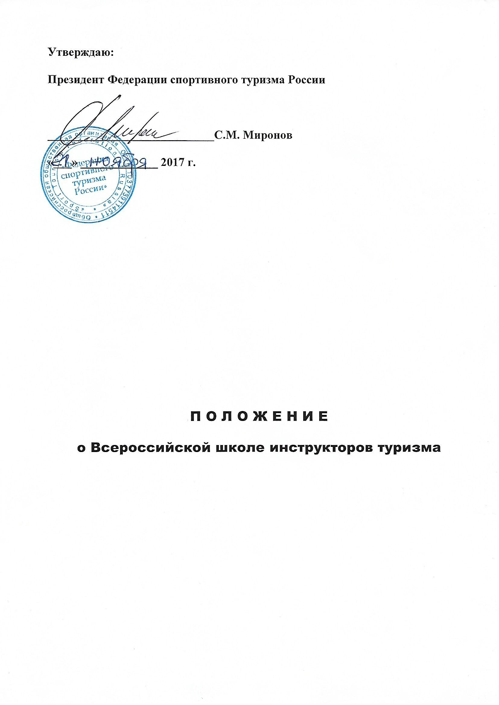

П О Л О Ж Е Н И Е
о Всероссийской школе инструкторов туризма

- ЦЕЛИ И ЗАДАЧИ.

Развитие туристского движения в России, усиление его социальной значимости. Создание правовых и экономических условий для развития в России молодёжного туризма.
Профессиональная ориентация и подготовка кадров для молодёжного туризма. Создание для молодёжи возможности путешествовать и вести здоровый образ жизни.
Проведение массовых Всероссийских молодёжных туристских мероприятий с обменом опытом работы между регионами России.

- ВРЕМЯ И МЕСТО ПРОВЕДЕНИЯ.

«Всероссийская школа инструкторов туризма» (далее «Школа») проводится ежегодно с января по декабрь. Место проведения отдельных мероприятий «Школы» согласно дополнительной информации.

3. РУКОВОДСТВО.

«Школа» проводится Федерацией спортивного туризма России, Межрегиональной общественной организацией содействия развитию туризма «Наш Туризм» и Туристско-спортивной федерацией г. Сочи.
Непосредственное проведение Всероссийской Школы инструкторов туризма возлагается на начальника, завуча и инструкторов «Школы».

4. СЛУШАТЕЛИ «ШКОЛЫ».

Слушателями «Школы» могут быть все желающие заниматься развитием спортивного туризма в России, согласные выполнять данное положение, дополнительную информацию о «Школе» и представившие необходимые документы.
К моменту начала занятий в «Школе» слушателям должно быть не менее 18 лет. Слушатели Школы должны иметь снаряжение для ночлегов в полевых условиях и участия в учебных занятиях.

5. ПРОГРАММА РАБОТЫ «ШКОЛЫ».

Согласно «Положения о системе подготовки кадров для спортивного туризма в РФ» «Школа» готовит следующие категории туристских кадров:
№ | Категории туристских кадров | Необходимый опыт для зачисления в «Школу» | Курс обучения в «Школе»
Подготовка кадров в спортивном туризме по направлению А - инструктора
1. | Инструктор детско-юношеского туризма | Справка об окончании начального уровня туристской подготовки. | Пройти базовый уровень подготовки. Участие в спортивном маршруте 1 категории сложности.  Принять участие в одном из мероприятий «Школы», где необходимо сдать зачёты и практические работы.
2. | Инструктор спортивного туризма | Справка об окончании базового уровня туристской подготовки. Участие в спортивном маршруте 2 категории сложности и руководство маршрутом 1 категории сложности | Пройти специализированный уровень подготовки с инструкторским блоком. Руководство спортивным маршрутом 2 категории сложности.  Стажировка на одном из мероприятий «Школы», где необходимо сдать зачёты и практические работы.
3. | Старший инструктор спортивного туризма | Удостоверение инструктора спортивного туризма. Участие в спортивном маршруте 4 категории сложности и руководство маршрутом 3 категории сложности | Пройти высший уровень подготовки с инструкторским блоком. Руководство спортивным маршрутом 4 категории сложности.  Стажировка на одном из мероприятий «Школы», где необходимо сдать зачёты и практические работы.
Подготовка кадров в спортивном туризме по направлению В – судья соревнований по спортивному туризму
4. | Судья соревнований по спортивному туризму | Не требуется | Пройти теоретический курс обучения. Принять участие в судействе трёх соревнованиях по спортивному туризму своего региона.  Принять участие в одном из мероприятий «Школы», где необходимо сдать зачёты и практические работы.
Подготовка кадров в спортивном туризме по направлению Г - руководящий состав
туристско-спортивных федераций и их структур
5. | Организатор молодёжного (спортивного) туризма - руководитель группы на туристских мероприятиях | Не требуется | Создать свою команду не менее, чем из 6 человек и принять вместе с ней участие в трёх туристских мероприятиях своего региона.  Принять участие в одном из мероприятий «Школы», где необходимо сдать зачёты и практические работы.
6. | Старший организатор молодёжного (спортивного) туризма - руководитель туристского клуба, секции. | Удостоверение организатора молодёжного туризма. | Создать туристскую секцию и организовать ее работу не менее чем в течение 6 месяцев или успешно отработать инструктором регионального отделения «Школы».  Принять участие в одном из мероприятий «Школы», где необходимо сдать зачёты и практические работы.
7. | Ведущий организатор молодёжного (спортивного) туризма - руководитель общественной организации туристской направленности | Удостоверение Инструктор детско-юношеского туризма или Старший организатор молодёжного туризма | Создать общественную организацию туристской направленности (туристский клуб) секцию и организовать ее работу не менее чем в течение 6 месяцев или успешно отработать начальником регионального представительства «Школы».  Принять участие в одном из мероприятий «Школы», где необходимо сдать зачёты и практические работы.
Подготовка кадров по профессиональному стандарту «Инструктор-проводник» по видам спортивного туризма (приказ Министерства труда и социальной защиты РФ от 29 сентября 2017 г. № 702н)
8. | «Инструктор - проводник» | Справка об окончании базового уровня туристской подготовки. Участие в спортивном маршруте 3 категории сложности. | Пройти программу для инструкторов-проводников спортивного туризма 1-2 категории. Принять участие в учебном сборе «Школы» для инструкторов-проводников, где необходимо сдать зачёты, практические работы и принять участие в спортивном маршруте 3 категории сложности.
Учебные сборы для отбора преподавателей на курсы «Инструктор-проводник»
9. | Преподаватель на курсы «Инструктор - проводник» | Удостоверение инструктора спортивного туризма. Педагогический стаж в образовательном учреждении туристской направленности не менее 2-х лет. | Пройти программу для инструкторов-проводников спортивного туризма 3-4 категории. Руководство спортивным маршрутом 3 категории сложности. Принять участие в учебном сборе «Школы» для преподавателей, где необходимо сдать зачёты и практические работы.

Подготовка Инструкторов детско-юношеского туризма проводится в соответствии с договором № 28 от 12.12.2011 г. о взаимном сотрудничестве между Федеральным Центром детско-юношеского туризма и краеведения и Туристско-спортивной федерацией г. Сочи.
В требованиях к участникам в части опыта участия или руководства спортивными маршрутами и инструкторской подготовки необходим предшествующий опыт по виду туризма, по которому проводится учебный сбор.
Инструкторский состав Школы ВУ с инструкторским блоком утверждается отдельно ЦКПК ФСТР.
Информация об отдельных мероприятиях «Школы» размещается в дополнительной информации.
Варианты обучения в «Школе»:
Вариант 1. Самостоятельное обучение слушателей и сдача экзаменов экстерном на любом из мероприятий «Школы».
Вариант 2. Обучение слушателей в региональном отделении «Школы» и сдача экзаменов экстерном на отдельном мероприятии «Школы» (при наличии регионального отделения).
Вариант 3. Обучение слушателей и сдача экзаменов непосредственно на отдельных мероприятиях «Школы».
Вариант 4. Приглашение специалистов «Школы» для проведения учебного сбора для слушателей отдельного региона России с проведением занятий и приёмом экзаменов.
Школа открывает региональные отделения и представительства «Школы».
Региональное отделение «Школы» возглавляет инструктор регионального отделения, который должен иметь инструкторский опыт в соответствии с категориями кадров, которые готовит отделение. Работа регионального отделения «Школы» считается завершённой, если не менее 6 слушателей успешно завершили обучение в «Школе».
Региональное представительство «Школы» возглавляет начальник регионального представительства «Школы», который должен иметь инструкторский опыт в соответствии с категориями кадров, которые готовит представительство. Работа регионального представительства «Школы» считается завершённой, если не менее 3-х отделений успешно завершили обучение в «Школе»
Инструктора региональных отделений и начальники региональных представительств «Школы», должны иметь опыт участия в одном из мероприятий «Школы», проведённого за последние пять лет.

7. ЗАЯВКИ И ДОКУМЕНТЫ.

Для открытия в регионе отделения или представительства «Школы» необходимо:
- Подать предварительную заявку на работу в «Школе» в качестве инструктора отделения (или начальника представительства) по следующей форме: Название: Школа, Населённый пункт, Фамилия, Имя, Отчество инструктора, его сотовый телефон и электронная почта, Отделение (или Представительство) Пример: Школа - Брянск - Иванов Иван Иванович - 8-910-5554422 - viktor@mail.ru - Отделение.
- Пройти собеседование с начальником «Школы» по Скайпу (Skype): val4445
- Инструктор отделения (представительства) подаёт предварительные заявки за всех своих слушателей одним письмом.
Для зачисления в «Школу» слушателям, не имеющим в своём регионе отделений или представительств необходимо:
- Подать предварительную заявку на участие в работе «Школы» по следующей форме: Название - Школа, название программы курса на которое слушатель просит его зачислить, Населённый пункт, Фамилия, Имя, Отчество слушателя, его сотовый телефон и электронная почта. Пример: Школа - «Организатор молодёжного туризма» - Брянск - Иванов Виктор Петрович - 8-915-5553331 – viktor55@mail.ru
- Предварительные заявки необходимо отправить на E-mail: val444@gmail.com, не забывая указать Тему письма: Школа. Заявки принимаются не позднее, чем за 40 календарных дней до начала мероприятия «Школы», в котором слушатель планирует принять участие.
На первом для слушателя мероприятии, проводимом в рамках «Школы», необходимо представить в приёмную комиссию:
- Заявление (форма – в дополнительной информации).
- Справку врача о допуске к занятиям спортивным туризмом, которая должна быть заверена круглой печатью медучреждения и подписью врача. Пример формулировки: Иванов Иван Иванович – 20 лет, по состоянию здоровья допускается к занятиям спортивным туризмом.
Слушатели могут быть отчислены из «Школы» в следующих случаях:
- Не выполнение требований по сдаче зачётов и практических работ.
- Нарушение правил безопасности и норм поведения при участии в мероприятиях «Школы».
- Отсутствие необходимых документов для завершения работы в «Школе».
При успешном окончании «Школы» (курсов) слушателям будут выданы следующие документы:
- Удостоверение, диплом или справка об окончании «Школы» (в зависимости от пройдённого курса).
- Справка о пройдённом спортивном туристском маршруте.
- Удостоверение о краткосрочном повышении квалификации.

8. ФИНАНСИPОВАНИЕ.

Расходы по организации и проведению «Школы» - за счет проводящих организаций и организационных взносов за участие в мероприятиях.

Контакты:

Начальник «Школы» – Гоголадзе Валерий Николаевич. Тел. +7 988 1481649.
E-mail: val444@gmail.com Официальный сайт «Школы»: http://mt.moy.su/
На сайте будет вывешиваться вся дополнительная информация по проведению «Школы». На форуме сайта можно задавать вопросы и получать официальные ответы.

ДАННОЕ ПОЛОЖЕНИЕ ЯВЛЯЕТСЯ ОФИЦИАЛЬНЫМ
ПРИГЛАШЕНИЕМ ДЛЯ УЧАСТИЯ В РАБОТЕ
«ВСЕРОССИЙСКОЙ ШКОЛЫ ИНСТРУКТОРОВ ТУРИЗМА»

